Методические рекомендации
работы в Форуме
NetШколы
- Открыть браузер Internet Explorer с рабочего стола персонального компьютера (Рис.1).
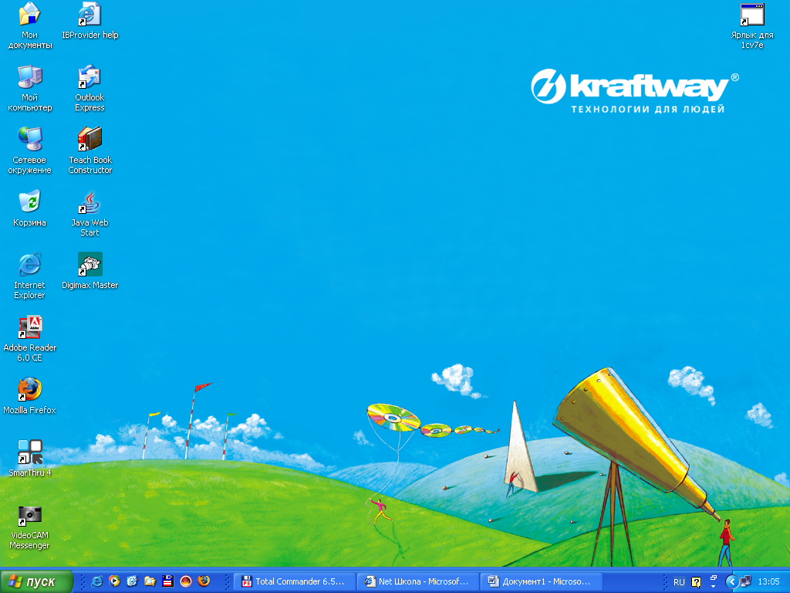
Двойной щелчок по значку
Рис 1.

- В адресной строке набрать netschool и нажать клавишу Enter (Рис.2).
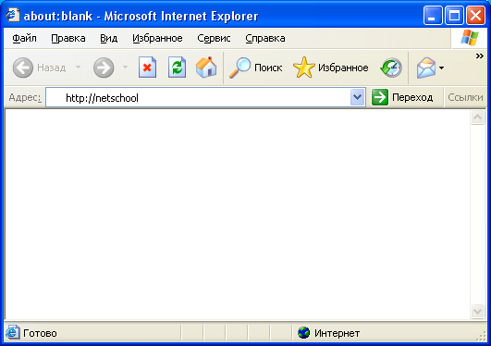
Набрать http://netschool
Рис 2.

- В открывшемся окне щелкнуть на ссылку Вход в систему (Рис.3)
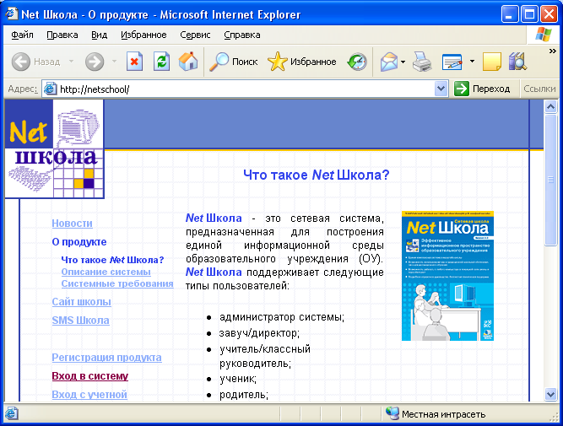
Щелчок
Рис 3.

- В следующем окне ввести последовательно в поле «Пользователь» - свой логин (сетевое имя), который выдаст администратор, предварительно щелкнув мышкой в нем, в поле «Пароль» - пароль, также полученный от администратора и щелкнуть мышкой на кнопку «Применить» или нажать клавишу «Enter» на клавиатуре (Рис.4). Если все введено правильно Вам откроется страница «Объявления» (Рис.5).

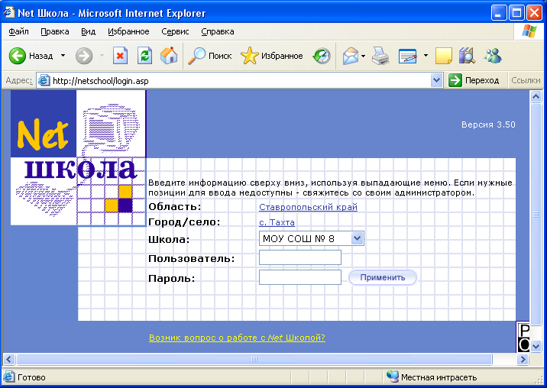
Рис 4.

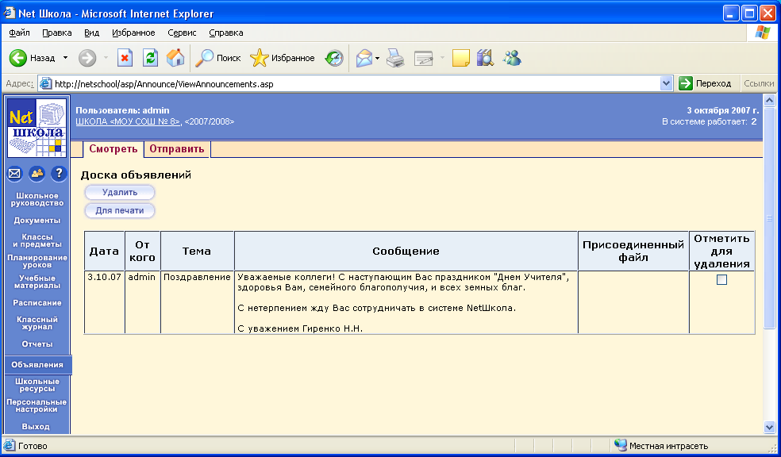
Рис 5.

Активна страница«Объявления»

С этой странице всегда будет открываться доступ к Вашим ресурсам системы NetШколы. Это сделано для того, чтобы каждый день Вы могли просматривать свежие школьные объявления, которые могут размещать пользователи данного программного продукта (директор, завуч, администратор системы, учителя).

- Далее, слева в окне браузера на голубом фоне встроено основное меню модулей системы. Вверху три значка, средний - ФОРУМ.
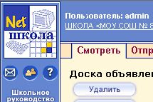

Форум
Рис 6.

Щелкнув по нему, вы попадете на страницу форума (Рис.7). Щелкните по Теме форума

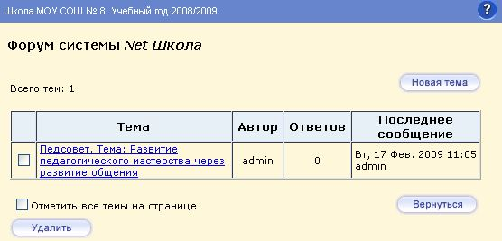
Щелчок по теме

Рис 7.

- В открывшемся окне (Рис. 8) заполните поле Сообщение своей информацией.
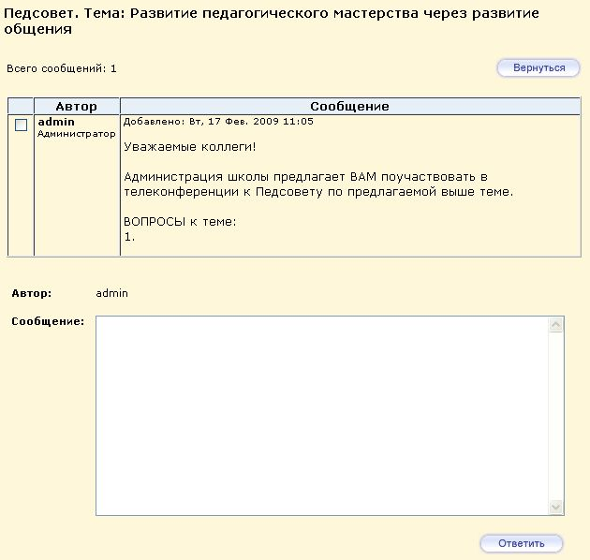

Рис 8.

Поле сообщение

Кнопка Ответить

По завершению набора информации нажмите кнопку Ответить.
Примечание: если у Вас есть готовый электронный вариант по теме, его можно скопировать в буфер обмена и вставить в поле Сообщение

- Успешной работы ВАМ!

